Linux相关操作

linux命令详解

常用命令汇总
输入字符，按tab键可以补全；选中即为复制，右键粘贴，当前路径是什么就是在当前路径；
- mount (用来挂载硬盘和镜像)
mount [-参数] [设备名称] [挂载点] （-t指定文件系统的类型；-o options 主要用来描述设备或档案的挂接方式）
mount -t 类型 -o 挂接方式 源路径 目标路径（mount windows文件网络共享，推荐cifs）
mount -t cifs -o username=xxx password=xxx //windowsIP地址/共享名 /挂载目录
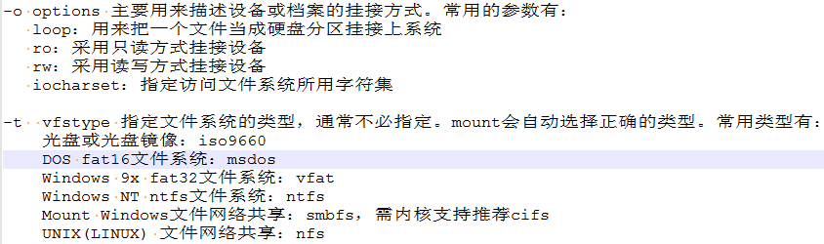
1）Windows共享文件夹挂载至linux：
mkdir project(/home/uxx/project or ~/project) ；
//127.0.0.54/work（设置windows共享文件夹；cmd找到ip；选中文件，右击属性，设置该文件夹为共享模式）；
执行挂载sudo mount -t cifs -o username=xxx,dir_mode=0777,file_mode=0777,uid=1009,gid=0 //127.0.0.54/work /home/uxx/project ；
创建软连接 ln -sf /home/lxx/project/go/src godir ；（有线和无线不能混合挂载，一定要注意先卸载掉，才可以挂载）
备注：本地work目录挂载至编译机，需关闭widows防火墙
2）挂载到/app目录下 mount /dev/vdb /app
3）跨服务器挂载
mount 127.0.0.28:/zr1 /data 备注：在127.0.0.46机器上挂载127.0.0.28的/zr1目录
步骤：文件服务器（被挂载机）：192.168.1.100；操作机（挂载到机）：192.168.1.200
开启NFS开机运行，chkconfig --level 35 nfs on；手动启动服务 service nfs start；
编辑/etc/exports文件：/tmp 192.168.1.100 (rw,sync,no_root_squash)//编辑需要共享的目录和允许访问的服务器及权限；
在操作机（挂载到机）200新建目录，配置权限：mkdir tmp；chmod 777 –R /tmp；
建立连接，在操作机（挂载到机）200操作:mount 192.168.1.100:/tmp /tmp；
开机自动挂载，200机器操作：mount 192.168.1.100:/tmp /tmp添加至/etc/rc.local文件；

- umount卸载，格式：目录名 umount /mnt/floppy
编译机解除挂载：fuser -mv /data/xxx/lxx/project 查看占用的进程；kill 7580 杀掉占用的进程；(-m显示所有文件系统和块设备；-v 详细输出) sudo umount project 解除挂载

- 文件描述符修改 unlimit
unlimit简单有效实现资源限制：https://www.cnblogs.com/zhaofeng555/p/5873147.html
ulimit -a 显示当前所有的limit信息
ulimit -n 可以打开最大文件描述符的数量//每个进程最多允许同时打开文件数。
vi /etc/security/limits.conf (修改链接限制)(支持更高数量的TCP并发连接的通讯处理程序，就必须修改Linux对当前用户的进程同时打开的文件数量的软限制(soft limit)和硬限制(hardlimit))。
* hard nofile 102400
app soft nofile 102400 //退出登录exit或ctrl+D，重新登录即可生效。*修改所有用户的限制，修改 app用户的限制。
fs.file-max = 6553560 重启生效//设置 系统所有进程一共可以打开的文件数量
vim /etc/security/limits.d/90-nproc.conf //解除 Linux 系统的最大进程数
* soft nproc 10240
root soft nproc unlimited

- 简单指令汇总
命令 选项 参数（短的参数，-引导符；长的参数，--引导符）
root当前登录用户； ~当前所在目录（家目录）#超级用户提示符，家目录/root；$一般用户提示符，家目录/home/xxx
Linux用正斜线/，划分目录；反斜线\标识转义字符；window反斜线\表示目录；
退出登录：logout、exit或ctrl+d
ls 列出文件 ll（ls -l）详细文件列表 ls -l |more分屏显示 clear 清除屏幕显示的操作
echo $PATH输出PATH变量目录；dir显示目录；cd切换目录；pwd显示当前目录；mkdir test1 test2//创建1、2目录；rmdir test 删除test目录；cd .当前目录；cd ..可进入上一层目录 ；cd -可进入上一个进入的目录 cd ~可进入用户的home目录；
获取帮助：ls --help ；info ls； man ls
history查询曾经操作的指令；!26执行第26个操作的指令；！！执行下一个操作的指令
date;sleep 1m;date 显示目前时间后延迟 1 分钟，之后再次显示时间//sleep 暂停1min时间
passwd修改linux服务器密码(输入新密码即可) cat /etc/passwd|grep root cat /etc/shadow|grep root
rm删除文件或目录：
rm –i 文件名全称 删除时提示确认（y删除，n不删除）；rm -r 目录名 删除目录（可删除多个目录）
rm -rf xxx强制删除目录/文件（可删除多个，并且可以文件、目录混删）；rm -f *.go删除所有以.go为后缀的文件
cp复制：
cp *.txt *.doc *.bak /home将当前目录中扩展名为txt、doc和bak的文件全部复制到/home目录中
cp 1.txt 2.txt // 将1.txt复制(已存在)，并命名为2.txt；cp -r test test1 //将目录test复制(已存在)，并命名为test1
cp -r ./_site/* /app/elasticsearch/plugins/paramedic 将文件夹的全部内容复制到指定目录
mv移动文件或者将文件改名：
mv ye.txt /home 将当前目录下的ye.txt文件移至/home目录下(具体)；mv a b 将a改名为b
find查找：
搜索家目录所有名称为nginx的文件：find / -name nginx
which和whereis查找可执行文件路径：which ls 查看运行文件所在路径； whereis ls
windows与unix文件格式互换：（DOS下的文本文件以\r\n作为断行标志，十六进制表示0D 0A；Unix下的文本文件以\n作为断行标志，十六进制表示0A）syscall.Dup2是windows下的linux下不可编译
dos2unix build.sh //在源文件基础上将此文件从dos格式转换为unix格式；unix2dos build.sh //unix转换为dos
sudo提升权限，比su安全，su与sudo区别：（su用户之间切换，但前面的用户依然保持在登录状态；sudo为想使用root权限的普通用户设计）su在不加任何参数，默认为切换到root用户，但没有转到root用户家目录下。su user2 切换到user2登陆；sudo su root或 su //切换到root用户；sudo su lxx切换到lxx目录

ln 创建软硬链接（link66类似于快捷方式）ln -s 源文件 目标文件 ln -s /var/log/nginx/ logs（-s软连接类似于快捷方式，只会在选定的位置上生成文件镜像，不占磁盘空间；硬链接无参数-s，只会在选定的位置上生成和源文件大小相同的文件）
创建link66软链接ln -sf log/run.log link66 解除软链接： rm -rf link66
将日志写入/var/log/nginx/目录（日志需放到大盘，不要放到系统盘。创建logs软链接，指向 /var/log/nginx/目录）

档案权限chmod：（user group others）
chmod ：改变权限属性，三个基本属性：r、w、x的数字类型代表：r:4、w:2 、x:1，
语法：chmod [-R] xyz 文件或目录。备注：xyz 为三組 rwx 属性数值的相加）
chmod 754 str.c 等价于 chmod u=rwx,g=rx,o=r str.c
chmod更改权限 chmod +x lx（将lx文件变为可执行的）chmod 777 lx（全部文件均变为可读可写可执行的）
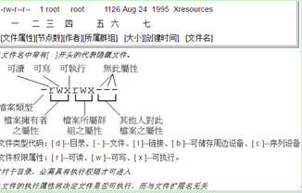
账户管理指令：chown 改变指定文件的用户或组的拥有者
chown [-cfhvR] [--help] [--version] user[:group] file（user:新的档案拥有者的使用者id；group:新的档案拥有者的使用者群体(group)，-R : 对目前目录下的所有档案与子目录进行相同的拥有者变更(即以递回的方式逐个变更)
chown -R elsearch:elsearch elasticsearch //通过chown改变文件的拥有者和群组，-R处理指定目录以及其子目录下的所有文件
chown修改文件或目录所属的用户；chgrp修改文件或目录所属的工作组
账户管理命令groupadd和useradd
用户创建：
groupadd www 创建www用户组
useradd -g www www 新添加用户www,同时增加www用户到www用户组（-g组名或组id;-p密码）
passwd testuser 给已创建的用户testuser设置密码
usermod --help 修改用户这个命令的相关参数
userdel -r testuser 删除用户testuser

文件传输指令：
scp（secure copy）：一个基于SSH安全协议的文件传输命令，只提供主机间的文件传输。
远程复制到本地:scp remote_username@ remote_ip:remote_file local_folder scp root@xx.xx.xxx.xx:/root/test/1203.txt /home/lxd/ （本地机器执行，复制xx的txt文件至/home/lxd）
本地传至远程:scp local_file remote_username@remote_ip:remote_folder scp cs.lua root@xx.xx.xxx.xx:/root/test (本地执行该指令传cs.lua文件至xx机器)
sz/rz: 基于ZModem传输协议的命令。对传输的数据会进行核查，并且有很好的传输性能。
下载数据到本地下载目录：sz filename1 filename2 … //下载文件的路径SCRT终端可以设置
上传数据到远程：执行rz –be 命令，客户端会弹出上传窗口，用户自行选择(可多选)要上传的文件。

压缩相关指令：打包指将一大堆文件或目录变成一个总文件；压缩是将一个大的文件通过一些压缩算法变成小文件
tar(加参数z调用gzip压缩程序；*.tar.gz，*.tar ，*.tar.bz2)
压缩文件tar -zcvf test.tar.gz ./test/* (-z通过gzip压缩文档；-c创建一个新归档；-v, --verbose详细地列出处理的文件过程；f, --file=ARCHIVE使用归档文件或 ARCHIVE 设备，这个参数是最后一个，后面只接文件名)
解压文件tar -zxvf test.tar.gz (-x从归档中解出文件)
gzip 压缩 gzip 1.txt；解压缩gzip -d 1.txt.gz或者gunzip 1.txt.gz
zip -r xxx.zip ./* //压缩文件(-r：递归处理，将指定目录下的所有文件和子目录一并处理)
unzip filename.zip //解压缩文件

常用的关机/重启命令有shutdown、halt、reboot、及init
shutdown命令安全地将系统关机
reboot 重启命令, 它是引发主机重启
halt 关机命令,其实halt就是调用shutdown –h

颜色的含义
浅蓝色：表示链接文件； 灰色：表示其他文件； 绿色：可执行文件； 红色：压缩文件；
深蓝色：目录； 红色闪烁：表示链接的文件有问题了； 黄色：设备文件，包括block,char,fifo。
用"dircolors -p"命令可以看到缺省的颜色设置，包括各种颜色和"粗体"，下划线，闪烁等的定义。
隐藏文件 ；/ 一个目录名； * 可执行文件； @ 符号链接文件； | 管道文件 ；= socket文件

echo 10001|md5sum //生成字符10001的MD5值； md5sum filename //md5sum校验文件的一致性
echo 10001|base64 //生成字符10001的base64编码；echo "MTAwMDEK" | base64 –d //base64解码
ls -al /proc/9466/exe 由pid找出其对应程序的完整路径；ll /proc/25344 根据进程号查看文件位置
ls -lSrh 找到最大的文件 （-r: 倒着排序 reverse ; -S: 按照文件大小排序 ; -h: 以人类理解的范围显示）
cat 1.txt |grep -o "功能" |wc -l(准确统计字符数目) //-n显示行号
tail -f log/xxxserver.log，tail -n 10 testESadd.go 显示后10行(-f动态查看，有新内容追加到末尾)
stat test22某文件的所有状态信息
less/more testESadd.go显示文本内容(每页显示后停下来)

- 系统信息和环境变量修改命令
查看版本信息 uname –a ；cat /proc/version； uname -r； cat /etc/redhat-release
curl ifconfig.me 查看外网ip
查看所有用户列表 cat /etc/passwd；查看用户组 cat /etc/group cat /etc/passwd | grep username//查看某个具体用户
查看系统日志:/var/log/messages /var/log/secure .bash_history(历史命令)
文件系统挂载信息:/etc/fstab /etc/inittab 配置信息/etc
iptables -L –n # 检查访问权限，查看防火墙设置
itop查看网卡流量 iftop -i eth1
配置yum源：yum源的指向文件存在于/etc/yum.repos.d/目录下

全局环境变量（系统级）： /etc/profile ，export ES_HEAP_SIZE=2g， source /etc/profile 生效
个人环境变量（用户级）：~/.bashrc，export ES_HEAP_SIZE=2g ，source ~/.bashrc生效（/home/elsearch/.bashrc 具体elsearch用户的设置）
配置环境变量
export NGINX=/usr/local/nginx
export PATH=$MAVEN_HOME/bin:$PATH:/usr/local/bin:$NGINX/sbin
解析：
1)所有用户(不安全，对所有用户都是有效的,永久生效)
/etc/profile（设置系统环境参数，比如$PATH. 这里面的环境变量是对系统内所有用户生效的）
/etc/bashrc（设置系统bash shell相关的东西对系统内所有用户生效。只要用户运行bash命令，则其就起作用）
当输入命令时，linux会去查找PATH里面的记录的路径。会去/bin，/sbin，/usr/bin（可执行文件的存放目录）等目录下面去找你此时输入的命令，而PATH的值恰恰就是/bin:/sbin:/usr/bin（冒号使目录与目录之间隔开，新增自定义路径: PATH=$PATH:路径1:路径2:...:路径n）
临时生效（仅对当前会话有效） export PATH=$PATH:/usr/local/apache/bin
2)仅对当前用户有效
~/.bash_profile （用来设置一些环境变量，功能和/etc/profile 类似，但是这个是针对用户来设定的，也就是说，你在/home/user1/.bash_profile 中设定了环境变量，那么这个环境变量只针对 user1 这个用户生效）
~/.bashrc（作用类似于/etc/bashrc, 只是针对用户自己而言，不对其他用户生效。另外/etc/profile中设定的变量(全局)的可以作用于任何用户,而~/.bashrc等中设定的变量(局部)只能继承/etc/profile中的变量,他们是”父子”关系）

- nohup程序后台启动
nohup ./bulk_inserter >/dev/null 2>&1 & （ /dev/null 2>&1错误重定向到标准输出，然后再重定向 /dev/null(此处的顺序不能更改，否则达不到想要的效果，nohup会自动将输出写入nohup.out文件中）
解析说明：
> 重定向到哪里（例如：echo "123" > /home/123.txt）；
0表示标准输入
1表示stdout标准输出，系统默认值为1（”>/dev/null”等同于”1>/dev/null”）
2 表示stderr标准错误
& 表示等同于的意思,2>&1,表示2的输出重定向等同于1
/dev/null所有重定向到它的信息都会消失得无影无踪
1>/dev/null 首先表示标准输出重定向到空设备文件，也就是不输出任何信息到终端；2>&1 标准错误输出重定向等同于标准输出，因之前标准输出已经重定向到了空设备文件，所以标准错误输出也重定向到空设备文件

./program 2>log标准输出还是在屏幕上，错误信息会输出到log文件中
2>&1将错误信息重定向到标准输出
禁止标准输出 cat $filename >/dev/null # 文件内容丢失，而不会输出到标准输出.
禁止标准错误 2>/dev/null 这样错误信息[标准错误]就被丢到太平洋去了
ls -al > list.txt 输出到 list.txt 文件中，文件存在则予以取代（>输出重定向到一个文件或设备覆盖原来的文件）
ls -al >> list.txt显示结果累加到 list.txt 文件中，旧数据保留（>>输出重定向到一个文件或设备追加原来的文件）
>!输出重定向到一个文件或设备 强制覆盖原来的文件
<输入重定向到一个程序
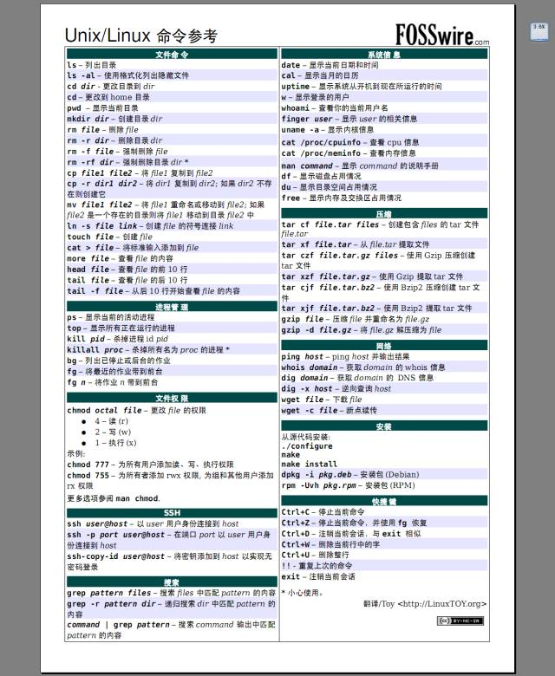

网络指令
1） ifconfig 查阅本机的网络卡卡号 （网卡信息：eno1第一块网卡； lo主机的回环地址）
UP（代表网卡开启状态）RUNNING（代表网卡的网线被接上）；RX接收；TX发送
MULTICAST（支持组播）MTU:1500（最大传输单元）：1500字节；
2） netstat命令看端口：(查看linux中tcp连接数) netstat –ntlp 端口号
察看本机的网络联机与后门；用于显示与IP、TCP、UDP和ICMP协议相关的统计数据。命令用于显示各种网络相关信息，netstat用与检查某个端口是否开放如下
-n 拒绝显示别名，能显示数字的全部转化成数字。-t (tcp)仅显示tcp相关选项。
-l 仅列出有在 Listen (监听) 的服務状态。-p 显示建立相关链接的程序名。-a display all sockets (default: connected)
netstat –an 查看那些ip连接本机
netstat -nat|grep -i "80"|wc –l 统计80端口连接数
netstat -na|grep ESTABLISHED|wc –l 统计已连接上的，状态为“established
ss（Socket Statistics的缩写）：它能够显示更多更详细的有关TCP和连接状态的信息，而且比netstat更快速更高效。
ss -anp|grep redis-server //显示socket状态
ss -anp|grep 9092|grep ar 查看连接状态 // socket statistics，获取socket的统计信息，显示和netstat相似的内容
ss -o state established|wc –l //统计服务器并发连接数。
ss -o state FIN-WAIT-1 dst xxx.xxx.xx.100/24 //列举出处于 FIN-WAIT-1状态的源端口为 80或者 443，目标网络为xxx所有 tcp套接字
3）ping ip ping xx.xx.xx.xx ping www.baidu.com ping工作在应用层，它直接使用网络层的ICMP协议
ping无法检查系统端口是否开放，只是测试网络联接状况以及信息包发送和接收状况，判断与目标主机的连通性。
ping [选项与参数] IP （-c 次数；-s字节数；-i设定时间间隔多久发一次）
ping -c 2 -s 1000 -M do xx.xx.xx.xx //若有响应，则可以接受该封包，若无响应，则MTU 太大了
4）远端登入： telnet[参数][主机] 检测主机和端口号是否是通的
eg：在10.xxx.xxx.250机器上启动端口为8090的server，telnet 10.xxx.xxx.250 8090可模拟客户端。
telnet协议是TCP/IP协议族中的一员；telnet可以检查某个端口是否开放：telnet IP Port
ftp ftp.ksu.edu.tw联机到昆山科大去看看
links http://www.kernel.org浏览 Linux kernel 网站
5）ssh远程登录服务器： ssh root@127.0.0.113 （在112机器上登录113）
6）ps命令(Process Status)列进程
ps提供了进程的一次性的查看，它所提供的查看结果并不动态连续的；如果想对进程时间监控，应该用 top 工具。
列出系统中当前运行的进程(当前那些进程的快照，即执行ps命令的那个时刻的那些进程)
ps –ef|grep hostmanger ps -ef|grep idc （e 显示环境变量；f 显示程序间的关系；-au显示较详细的资讯）
ps aux | grep -v `whoami` 检查不是由你运行的程序

服务器性能常用指令（top、vmstat、iostat、free和sar）
1 查看cpu和内存：
cat /proc/cpuinfo |grep -c "processor" 4核
free -g 8g fdisk -l 300
cat /etc/redhat-release 查看操作系统版本 CentOS Linux release 7.1.1503 (Core)
2 查看空间：/dev/vda1系统磁盘，/dev/vdb挂载盘
硬盘空间大小df: df -m //以M为单位 df –h //以g为单位 df –hl
df -i ###查看inode使用情况 https://www.cnblogs.com/jiangxiaoxian/p/9610903.html
磁盘分区命令fdisk: fdisk –l
文件或目录所占磁盘空间du：
du -sh 文件名 //显示总目录的大小，但是不会列出目录中的每一个文件 du -sh *
du -sh test/* //列出test目录下的文件所占容量 du -sh /usr/* |grep G //查找大文件
du -sh //只显示各档案大小的总合 du –h //各个文件的详细使用情况

3 最大文件描述符的修改：
vi /etc/security/limits.conf
* hard nofile 102400
* soft nofile 102400
source /etc/profile
ulimit -n 可以打开最大文件描述符的数量//每个进程最多允许同时打开文件数。
ulimit -a 显示当前所有的 limit 信息
列出当前系统打开文件的工具lsof lsof -p pid | wc -l

4 服务器性能指标衡量（cpu，内存，网络）
1)吞吐率（Requests per second）：并发处理能力的量化描述 （是基于并发用户的：吞吐率和并发用户数相关）
概念：单位是reqs/s，指的是某个并发用户数下单位时间内处理的请求数。最大吞吐率（单位时间内最大请求数）
公式：总请求数/处理完成这些请求数所花费的时间，即Request per second = Complete requests / Time taken for tests
吞吐量：单次业务中，客户端和服务器进行数据交互总量。
2)并发连接数（The number of concurrent connections）：某个时刻服务器所接受的请求数目
3)并发用户数（The number of concurrent users，Concurrency Level）：在同一时刻与服务器进行交互的在线用户数量
4)用户平均请求等待时间（Time per request）
处理完成所有请求数所花费的时间/（总请求数/并发用户数）
5)服务器平均请求等待时间（Time per request: across all concurrent requests），是吞吐率的倒数
计算公式：处理完成所有请求数所花费的时间/总请求数，即Time taken for / testsComplete requests

5 操作系统级：CPU，内存，磁盘I/O带宽，网络I/O带宽（top，free ，iosat，netstat，sar）
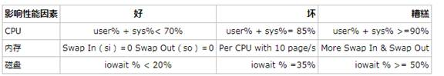
1）top（cpu和内存） https://cloud.tencent.com/developer/article/1392882
能够实时显示系统各个进程的资源占用状况，类似于Windows的任务管理器。
top -d 5每5秒刷新一次
top -p 5212,26703 指定进程号监控
top -bn1 | less 翻页查看，显示所有进程信息
top默认为总的cpu，会超过100%。在top基本视图中，按键盘数字1，可监控每个逻辑CPU的状况。
P：按%CPU使用率排行 T：按MITE+排行 M：按%MEM排行 x 打开/关闭排序列的加亮效果
load average三值大小一般不能大于系统CPU的个数，若小于cpu数，则CPU有空闲时间片
top -p 574显示指定进程 q 退出top命令 top -u elsearch查看elsearch用户的进程内存使用情况
PR：进程的优先级别，越小越优先被执行；
VIRT：进程占用的虚拟内存；RES：进程占用的物理内存；
SHR：进程使用的共享内存；
S：进程的状态。S表示休眠，R表示正在运行，Z表示僵死状态，N表示该进程优先值为负数
htop强大的交互式进程管理器内存不足？swap used大0 ，基本判断遇到内存瓶颈，要么优化代码，要么加内存。
2）free -m （内存） free -g 以g为单位
cat /proc/meminfo|more；grep MemTotal /proc/meminfo 查看内存总量；grep MemFree /proc/meminfo 查看空闲内存量
3）硬盘信息查看
df（disk free），通过文件系统来快速获取空间大小的信息。用来检查硬盘的使用量。-a把全部的文件系统和各分区的硬盘使用情形列出来，包括0区块的，例如/proc这个文件系统。-h以KB、MB、GB为单位，提高信息可读性。
df -m //以M为单位，查看磁盘大小 df –h //查看硬盘大小
fdisk 操作硬盘：fdisk –l查看设备
du（disk usage）命令的功能是用于显示文件目录或大小。能看到的文件只是一些当前存在的。
du –sh //只显示各档案大小的总合，文件夹使用的总大小 。
du –h //各个文件的详细使用情况
4）iostat监测磁盘IO状态（查看块设备运行状态的工具）https://cloud.tencent.com/developer/article/1376507
iostat -x 2 5 每两秒显示一次，共显示5次
iostat -d -k 1 10//参数 -d 表示，显示设备（磁盘）使用状态；-k某些使用block为单位的列强制使用kb为单位；1 10表示，数据显示每隔1秒刷新一次，共显示10次（%iowait值过高，表示硬盘存在I/O瓶颈；%idle值高，表示CPU较空闲；idle小于70%，I/O的压力就比较大了，说明读取进程中有较多的wait；%util接近100%,说明产生的I/O请求太多，I/O系统已经满负荷，该磁盘可能存在瓶颈）
5） 系统监控 vmstat //重点监控cpu、内存等系统资源；
vmstat显示虚拟内存状态 vmstat 2 1 2表示每个两秒采集一次服务器状态，1表示只采集一次
vmstat 2 vmstat每2秒采集数据，一直采集
6） 进程监控加强版 htop
7）sar 全面分析系统的状态（yum install -y sysstat 安装此命令）https://cloud.tencent.com/developer/article/1037897
sar -n DEV 1 3 每间隔1秒统计一次，总计统计3次（DEV 磁盘设备的名称；-n主要是用来分析网络的）
sar –u 监控系统cpu
sar -n TCP 1 3 #TCP连接的统计
sar -n 使用总结：
-n DEV ： 网络接口统计信息；-n EDEV ： 网络接口错误；-n IP ： IP数据报统计信息。
-n EIP ： IP错误统计信息；-n TCP ： TCP统计信息；-n ETCP ： TCP错误统计信息；-n SOCK ： 套接字使用。
8）cpu核数查看
cpu和核的区别：
单核：cpu集成一个运算核心；双核：两个运算核心，相当于两个cpu在工作。
多核单CPU，那么我们只需要一套芯片组，一套存储，多核之间通过芯片内部总线进行通信，共享使用内存。
cpu信息：cat /proc/cpuinfo|more
cat /proc/cpuinfo | grep name | cut -f2 -d: | uniq -c //查看cpu型号
物理cpu数(2个)：主板上实际插入的cpu数量，可以数不重复的 physical id 有几个（physical id）。 cat /proc/cpuinfo|grep "physical id"|sort|uniq|wc -l
cpu核数(8核)：单块CPU上面能处理数据的芯片组的数量，如双核、四核等 （cpu cores）。 cat /proc/cpuinfo|grep "cpu cores"|uniq|awk -F ':' '{print $2}'
逻辑cpu数(32个)：一般情况下，逻辑cpu=物理CPU个数×每颗核数，如果不相等的话，则表示服务器的CPU支持超线程技术ht。 cat /proc/cpuinfo |grep "processor"|wc –l

9）ipcs报告linux进程间通信设施的状态，显示信息包括消息队列、共享内存和信号量的信息
内存的编号shmid；共享内存的进程数nattach；其中显示“dest”表示共享内存段已经被删除，但是还有用户在使用它。
ipcs –a显示所有的IPC设施；ipcs –q显示所有的消息队列Message Queue；
ipcs –s 显示所有的信号量；ipcs –m 显示所有的共享内存；ipcs -q -i id 显示IPC设施的详细信息
10）ipcrm命令用来删除一个或更多的消息队列、信号量集或者共享内存标识
ipcrm -m 18602删除和 SharedMemoryID 18602 相关的共享内存段
ethtool //获取以太网卡的配置信息，或者修改这些配置。

11） route –n 观察主机路由（-n 主机名以 IP 的方式显示）
route -nee不要使用通讯协议或主机名，直接使用 IP 或 port number；-ee ：使用更详细的信息来显示
traceroute追踪两部主机之间通过的各个节点(node) 通讯状况的好坏
traceroute -n tw.yahoo.com 侦测本机到 yahoo 去的各节点联机状态

vi技巧及文本命令grep，sed，awk
1） vi技巧：
:q! 无条件退出（等价于ZQ） :wq 存盘并退出（等价于ZZ）
:1,3w 1.txt 将 1 行到 3 行部分的内容保存到文件1.txt中
:0 移动到文件第一行 ; gg:命令将光标移动到文档开头（非insert模式下）
:$ 移动到文件最后一行; G:命令将光标移动到文档末尾（非insert模式下）
/text --查找text, 按n查找下一个, N查找上一个
?text --查找text(反向查找), 按n查找下一个, N查找上一个\相当于换行

2） 文本处理三剑客（文本操作与过滤：grep、awk、sed）
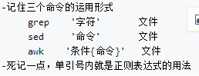
grep查找（-i不区分大小写； -v 显示不包含匹配文本的所有行）
grep -rnw 'hello' 1.txt //-n显示匹配的行及行号; -w被匹配的文本只能是单词, 而不能是单词中的某一部分; 在多级目录中对文本进行递归搜索 -r
grep -Po '"age":\d+' 2.txt|grep -Po '\d+'或awk -F : '{print $2}' 2.txt|grep -Po '\d+'，-Po//-P可以让grep使用perl的正则表达式语法；-o匹配到部分 （题目 {"age":5,"name":"lily"}）
grep -i "hello" *.doc //大小写hello均出现
grep '48[34]' mydata.doc //在mydata.doc中匹配字符串“483”和“484”
grep '^[^43]8[34]' mydata.doc //不匹配行首，匹配除4或者8开头的行
grep "a*z" mydata.doc //匹配首是a尾是z，中间为任意多个字符；
grep "a..z" mydata.doc//匹配中间为任意2个字符
grep -n ^$ 1.txt 过滤空行
grep -n "^J" datafile 显示以J开头的行
grep -n "700$" datafile 显示所有以700结尾的行
grep -vn '834' datafile 显示不包括834的行
grep -n '[A-Z][a-z]\{5\}:[0-9]' datafile 它包含1大写字母，后5个小写字母，1冒号和1数字
grep -in 'lincoln' datafile 显示包括Lincoln或lincoln的行，并且grep对大小写不敏感
grep '[0-9]\{4\}-[0-9]\{7\}' 1.txt //电话号码0370-5471668
grep '[0-9]\{11\}' 1.txt //电话号码17692691946
grep -n '[0-9]\{6\}$' datafile 显示工资六位数，在每行的尾部

awk根据内容分析并处理（用于文本处理的语言（取行，过滤），支持正则）
NR代表行数，$n取某一列，$NF最后一列；FS竖着切，列的分隔符 ；RS横着切，行的分隔符
awk 'NR==2' 1.txt 打印第二行；awk 'NR==1,NR==3' 1.txt 打印第一行至第三行；
ls -l|awk '{print $1,$5,$(NF-1),$NF}' 分隔符是空格，以空格为分隔符打印第1列，第5列，倒数第2列，最后一列。
awk -F ":" '{print $1,$NF}' 1.txt 参数-F是改变awk的默认分隔符；以冒号为分隔符，打印第1列，最后一列。
awk -F : '{print $1}' datafile |awk '{print $2}'|awk '/^D/' （以冒号开头打印第一列；以空格分隔打印处理后的第2列；打印以D开头的姓）
awk '/^[CE]/' datafile 显示所有以C或E开头的姓
awk -F : '/238/' datafile 过滤含有238的文件行
cat search.log|grep HANDLE_LOG|awk -F ":" '{print $6}' |awk -F "," '{print $1}'| sort -r -n
awk '{pattern + action}' {filenames}对于grep的查找，sed的编辑，awk在对数据分析并生成报告时，显得尤为强大。
awk '{print $0}' 1.txt // $0显示所有内容；$1显示内容的第一列awk '{print $1,$3}' 1.txt
last -n 5 | awk '{print $1}'显示最近登录的5个帐号。last -n 5 //前5行
cat /etc/passwd |awk -F ':' '{print $1}' // -F指定域分隔符为':'
ifconfig|grep "inet"|awk '{print $2}' |head -1 打印第一行的第二列
ifconfig |grep -o "[0-9][0-9]*\.[0-9][0-9]*\.[0-9][0-9]*\.[0-9][0-9]*" 只显示被模式匹配到的字符串

sed编辑 （sed自动编辑一个或多个文件；简化文件的反复操作；）非交互式编译文件
sed -n 3p exercise.go对第三行进行输出，p打印；sed -n 1,5p exercise.go显示1-3行的内容
sed -n '1,3!p' exercise.go加感叹号就是除了1-3显示其他所有内容；sed -n '3,+3p' exercise.go显示第三行和之后的三行
sed '$a@@@' 1.txt //尾部追加@@@；sed '1i@@@' 1.txt 头部追加@@@ ( 改完之后不保存，文件还是老样子)
sed -n '/2019-12-27 15:06:11/,/2019-12-27 15:06:13/p' indexmanager.log 过滤某个时间段的日志(sed -n '/开始时间日期/,/结束时间日期/p' all.log)
sed -i 's/root/world/g' yum.log //用world替换yum.log文件中的root（s==search查找并替换，g==global 全部替换。-i直接修改读取的文件内容，而不是输出到终端）
sed "s/catalogue_index_0/catalogue_index_$i/g" cs_Create_DB_mnd_catalogue_index_0_99.sql（需要输出到终端）
sed 'a insert' 1.txt //文件每行下面都插入insert； sed '1,2a insert' 1.txt //文件中1-2行的下边插入内容是insert
sed '1,2i A\nB\nC' 1.txt //在第1-2行上面插入内容
sed '1,2c A' 1.txt //文件中1-2行的内容替换为A，注意这里说的是将1-2行所有的内容只替换为一个A内容
sed '1,3d' 1.txt
sed 'y/hello/Helll/' 1.txt //将文件中的hello字符替换为Helll
sed '2r 2.txt' 1.txt //将2.txt文件内容读取并插入到1.txt文件第2行的下边
3）文本查看操作
more:
more –s config_server.log //逐页显示文档内容； enter//向下n行，n默认为1；空格键//向下滚动一屏；
:f //输出文件名和当前行的行号； Ctrl+b 返回上一屏； Ctrl+f /空格键 向下滚动一屏；
v //调用vi编辑器；q //退出more
less 分页可控制查看文件内容 less config_server.log
head显示文件前10行 head config_server.log
tail显示文件后10行 tail -n 10 a.log tail -n 10 a.log | head -n 5（显示后10行的前5行）
cat：适合显示短小文件；’>’定向到输出文档
cat -n log/push_server.log |grep "INFO" 得到关键日志的行号
cat -n log/push_server.log |grep "INFO" |more 分页打印，空格翻页
cat -n log/push_server.log |grep "INFO" >xxx.txt 将其保存到文件中,到时可以拉下这个文件分析
cat -n test.log |tail -n +92|head -n 20
tail -n +92表示查询92行之后的日志;head -n 20 则表示在前面的查询结果里再查前20条记录
cat filename 一次显示整个文件
cat > filename 从键盘创建一个文件(可以在该文件中输入文字)，按ctrl+c终止
cat file1name file2name > filename(将1,2文件写入filename文件，若其不为空，会覆盖掉原有内容)
cat -n textfile1 > textfile2 把 textfile1 的档案内容加上行号后输入，会覆盖掉textfile2 这个档案里
wc统计指定文件包含的行数、单词数和字符数 (-c统计字节数;-l统计行数;-w统计字数)
wc -l run.sh行数；wc -c run.sh字节数；wc -w run.sh单词数；wc -m run.sh 字符数

抓包命令tcpdump （https://www.jianshu.com/p/d9162722f189）
http://yhj1065.blog.163.com/blog/static/198002172013111911052930 （tcpdump中抓取TCP/IP数据包分析)
http://blog.csdn.net/mergerly/article/details/47859255
tcpdump对网络上的数据包进行截获的包分析工具，可以将网络中传送的数据包的“头”完全截获下来提供分析。它支持针对网络层、协议、主机、网络或端口的过滤，并提供and、or、not等逻辑语句来帮助你去掉无用的信息。
tcpdump -iany -Xs0 port 8090//抓包命令(注意查看握手进程)
tcpdump -iany -Xs0 host 10.xx.xx.xxx and port 33000 //依据主机号和端口号进行抓包
tcpdump -iany -Xs0 src host 10.xx.xx.xxx and port 33000 //只抓取该hostip发送的包
每个tcp包都带有win、ack，这些是告诉对方，我还可以接收数据的滑动窗口是多少，如果A发到B的包的win为0，就是A告诉B我现在滑动窗口为0了，饱了，你不要再发给我了，就说明A端环境有压力（如带宽满了等）。
A发给B的ack是告诉B，我已收到你发的数据包，收到ack号这里了，你下次要发seq为ack号的给我；
Seq：seq表示这个包的序号，这个序号不是按1递增的，而是按tcp包内数据字节长度加上，如包内数据是21字节，而当前IP1发到IP2的包的seq是10的话，那下个IP1发到IP2的包的seq就是10+21=31
ack，应答序号；win len， 接收窗口；Sle： sack的左边界left edge；Sre： 右边界

常用参数详解：tcpdump --help 来查看一下使用方法
dst该host主机接收的数据；src该host主机发送的数据；
-i监视指定网络接口；
-s0抓取数据包时默认抓取长度为68字节。加上-S 0后可以抓到完整的数据包
-X：输出包的头部数据，会以16进制和ASCII两种方式同时输出
-vv 显示详细抓包信息
-w /root/test.pcap 保存成pcap文件，方便用wireshark分析
-nn：表示以ip和port的方式显示来源主机和目的主机，而不是用主机名和服务;
-A：以ascii的方式显示数据包，抓取web数据时很有用
表达式：表达式有很多种，常见的有：host 主机；port 端口；src host 发包主机；dst host 收包主机。多个条件可以用and、or组合，取反可以使用!，更多的使用可以查看man 7 pcap-filter
-c 100 : 只抓取100个数据包
-n选项//可指定显示ip地址
-t : 不显示时间戳
抓包命令：
抓取指定IP和端口的命令： tcpdump -i eth0 -s 0 –vv -w /root/test.pcap port 23 and host 10.xx.xx.xxx
tcpdump -i eth1 tcp port 6881 -w test.pcap //截取网络接口eth1，端口号6881的tcp数据包。数据文件保存为test.pcap
tcpdump -i eth0 -s 0 -vv -w /root/test.pcap //抓取指定端口指令，保存至指定路径
tcpdump -i eth0//只能看到数据包的信息刷屏，可使用ctrl+c中断。若有需求，可将输出重定向至文件
tcpdump -i eth0 -nn 'icmp' //在10.xx.xx.xxx机器上执行该抓包指令
监听指定的主机: tcpdump -i eth0 -nn 'host 10.xx.xx.xxx '// 10.xx.xx.xxx主机接收的包和发送的包均被抓取 (单引号加不加都ok)
监听指定端口: tcpdump -i eth0 -nnA 'port 80'//用来监听主机的80端口收到和发送的所有数据包。
tcpdump -i eth0 -nnA 'port 80 and src host 10.xx.xx.xxx '//多个条件可以用and，or连接。上例表示监听10.xx.xx.xxx主机通过80端口发送的数据包。
tcpdump -i eth0 -nnA '!port 22'//如果需要排除某个端口或者主机，可以使用“!”符号，表示监听非22端口的数据包。
tcpdump -r 20120606.pcap// -r选项进行读取;

抓包总结：
wireshark(以前是ethereal)是Windows下非常简单易用的抓包工具。
tcpdump + wireshark的完美组合实现：在 Linux 里抓包，然后在Windows 里分析包。
tcp: ip icmp arp rarp 和 tcp、udp、icmp这些选项等都要放到第一个参数的位置，用来过滤数据报的类型

过滤条件：
ip.src == 10.xx.xx.xxx
ip.dst == 10.xx.xx.xxx
tcp.srcport == 33000
tcp.dstport == 33000
tcp.window_size < 30336
tcp.flags==0x011

- 网页版network
按Fn+F12,出现如下界面
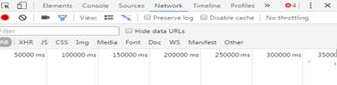
切换到network界面
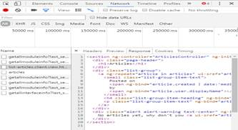

软件安装命令rpm，yum
rpm文件安装，使用rpm指令 类似[ubuntu]deb文件安装，使用dpkg指令
软件包的安装、删除和更新：（-q查询，-l列出，-e删除（erase），-U升级（upgrade））
rpm -ivh package.ix86.rpm 安装一个RPM包（package可能是ldconfig-1.9.5-14，而ix86是i386这样的，-i安装这个package，-v使输出信息增加，-h在安装过程中显示hashes作为在安装过程的一个进度条。）
rpm -ql packagename 查询的软件包是否已经安装 // rpm -q [查询选项1 查询选项2...]
rpm -qa | grep mysql //查看系统是否装了mysql
rpm -e packagename 删除某个特定的RPM包软件
rpm -Uvh package.ix86.rpm 升级一个已经存在的rpm包软件
rpm -e mysql // 普通删除模式
rpm -e --nodeps mysql // 强力删除模式，如果使用上面命令删除时，提示有依赖的其它文件，则用该命令可以对其进行强力删除
rpm -i filename.rpm 安装软件
-i： 安装软件 -e： 卸载软件 -q：查看软件安装的信息和状态 -U： 升级现有软件
yum安装 类似[ubuntu]apt-get安装
主要功能是更方便的添加/删除/更新RPM包. 它能自动解决包的倚赖性问题. 它能便于管理大量系统的更新问题
yum list|grep gcc 过滤gcc开头的安装包
yum install gcc 安装gcc
yum list | grep mysql //查看yum上提供的mysql数据库可下载的版本
yum -y remove mysql-libs.x86_64
安装通用总结
自动升级:yum
手动升级:rpm包 yum *.rpm包
源码编译安装：
tar zxvf XXX.tar.gz
./config
make
make install

crontab定时任务
https://www.linuxprobe.com/how-to-crontab.html
https://www.cnblogs.com/tankblog/p/6934987.html
crontab任务配置基本格式：
* * * * * command
分钟(0-59) 小时(0-23) 日期(1-31) 月份(1-12) 星期(0-6,0代表星期天) 命令

第1列表示分钟1～59 每分钟用*或者 */1表示
第2列表示小时1～23（0表示0点）
第3列表示日期1～31
第4列表示月份1～12
第5列标识号星期0～6（0表示星期天）
第6列要运行的命令

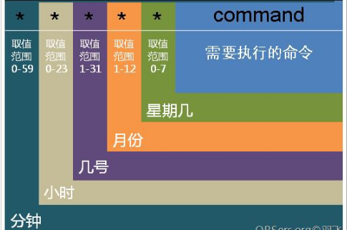
*所有可能的值
,逗号指定的列表范围1,2,5,7,8,9
-中杠表示整数范围 2-6表示2,3,4,5,6
/正斜线 */10，如果用在minute字段，表示每十分钟执行一次

下面是每隔多少分钟，每隔多少小时，每天/每周/每月/每年的crontab的归纳总结
每五分钟执行 */5 * * * *
每五小时执行 0 */5 * * *
每天执行 0 0 * * *
每周执行 0 0 * * 0
每月执行 0 0 1 * *
每年执行 0 0 1 1 *
如果说是每个月的每隔10天来执行某个脚本的话，同样可以写成:

# 每个月的1号，11号，21号，31号，执行HTTP服务重启
0 0 */10 * * /etc/init.d/apache2 restart （每隔10天执行一次命令）

crontab举例demo：
步骤说明:(建立root用户的定时任务)
1)crontab -e 按i进入编辑模式，0 0 */20 * * /app/ddtest/dellog.sh，保存。（每隔20天执行一次）
2)查看刚刚输入的定时任务 crontab -l 或 cat /var/spool/cron/root

定时任务的相关指令：cron是一个linux下 的定时执行工具，可以在无需人工干预的情况下运行作业
/sbin/service crond start //启动服务
/sbin/service crond stop //关闭服务
/sbin/service crond restart //重启服务
/sbin/service crond reload //重新载入配置
service crond status //查看服务状态

查看cron服务是否起作用：如果我们要查看定时任务是否准时调用了可以cat /var/log/cron 运行信息

配置用户定时任务的语法：
crontab [-u user]file
crontab [-u user] [-l| -r | -e][-i]
参数与说明：
crontab -u//设定某个用户的cron服务
crontab -l//列出某个用户cron服务的详细内容
crontab -r//删除没个用户的cron服务
crontab -e//编辑某个用户的cron服务
查看全局配置情况： cat /etc/crontab, 是针对系统任务的；
查看用户下的定时任务:crontab -l或cat /var/spool/cron/用户名, 一组是crontab命令生成的配置文件（/var/spool/cron下的文件），是针对某个用户的；/var/spool/cron的crontab文件不可以直接创建或者直接修改。该crontab文件是通过crontab命令创建的。

查看crond进程 ps -ef|grep crond
find / -name "crond.service"
/etc/cron.d/ 这个目录用来存放任何要执行的crontab文件或脚本 /etc/cron.hourly

-n是判断一个变量是否是否有值
查找n天前的文件:
访问时间atime 显示的是文件中的数据最后被访问的时间
修改时间mtime 显示的是文件的内容被改变时的最后时间，比如用vi编辑时就会改变
状态改动时间ctime 显示的是文件的权限，拥有者，所属的组，链接数发生改变时的时间
find /app/m_search/query_server/log -mtime +543 -name "*.log*" //查找543天前的文件

定期删除文件举例
find 对应目录 -mtime +天数 -name "文件名" -exec rm -rf {} \;
find /usr/local/backups -mtime +10 -name "*.*" -exec rm -rf {} \ //将/usr/local/backups目录下所有10天前带"."的文件删除
-mtime：标准语句写法；＋10：查找10天前的文件，这里用数字代表天数
"*.*"：希望查找的数据类型，"*.jpg"表示查找扩展名为jpg的所有文件，"*"表示查找所有文件；-exec：固定写法
rm -rf：强制删除文件，包括目录
{} \; ：固定写法，一对大括号+空格+\+;

xargs用作替换工具，读取输入数据重新格式化后输出：echo "nameXnameXnameXname" | xargs -dX -n3
xargs结合find使用:用rm 删除太多的文件时候，可能得到一个错误信息：/bin/rm Argument list too long. 用xargs去避免这个问题。

Shell脚本学习
http://blog.51cto.com/zero01/2046242
- 基本语法
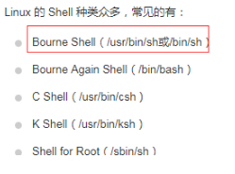
变量名外面的花括号是可选的，加不加都行，加花括号是为了帮助解释器识别变量的边界
单、双引号区别：双引号里可以有变量，可以出现转义字符；str="I know your are \"$your_name\"! \n"
注释：#单行
:<<!
注释内容
!
运行： ./hello.sh /bin/sh hello.sh
#!/bin/sh指定脚本解释器，至于文件首行
ls -l /bin/*sh
echo输出
变量名前加美元符号 echo $your_name
标识变量为只读变量 readonly myUrl
删除变量 unset myUrl
获取字符串长度 echo ${#greeting1}
提取字符串长度 echo ${greeting:1:4}
查找字符h 或 o的位置(哪个字母先出现就计算哪个) echo `expr index "$greeting" ho`
数组：
array_name=(1 2 3 4 7)
echo ${array_name[2]}
echo ${array_name[@]}
echo ${#array_name[@]} #长度
echo ${#array_name[*]}
echo ${#array_name[n]}
if else等流程控制语句
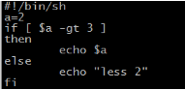
- 测试文件是否存在：
#!/bin/bash
cd /app/ddtest
if test -e ./myfile
then
echo '文件已存在!'
else
echo '文件不存在!'
fi
- 通配符
常用通配符有*、?和括在［ ］中的字符序列。* 代表任何字符串（长度可以不等），“f*”匹配以f打头的任意字符串。文件名前的圆点（.）和路经名中的斜线（/）必须显式匹配。例如“*”不能匹配.file，而“.*”才可以匹配.file。? 代表任何单个字符，［］代表指定的一个字符范围， f［a- d］ 与f［abcd］的作用相同
注释符
在shell编程中以字符“#”开头的正文行表示注释行。一些特殊字符如：用于输入/输出重定向与管道的<、>、<<、>>和|；执行后台命令的&；命令执行操作符&&和||及表示命令组的{}
标准输入与输出
执行一个shell命令行时通常会自动打开三个标准文件，即标准输入文件（stdin），通常对应终端的键盘；标准输出文件（stdout）和标准错误输出文件（stderr），这两个文件都对应终端的屏幕。
sort 文件名 从标准输入读入内容，并将其排序显示。
cat 文件名 从标准输入读入内容，不排序显示。
- 环境变量
bash shell 中环变包括全局变量和局部变量；系统环境变量一律用大写字母，
Printenv查看全局变量, echo $HOME（echo显示单个环境变量，引用变量用$）;
局部环境变量用小写字母，环境变量、等号和值之间没有空格。
- vi编辑器
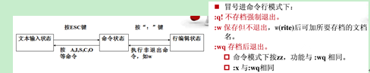
操作范围 = 操作次数 * 操作单位。
h 左移一字符；l 右移一字符
:nohls可以取消高亮 查找时,:set ignorecase项让VIM忽略大小写
q/ 显示搜索命令历史的窗口 q?
:1,12s/search/搜索/g 将1行到12行中的字串search全部替换为字串搜索。
:set nu 显示行号
:set no nu 取消显示行号
:4 调到第4行
i命令执行一个普通模式的命令，执行完毕后回到插入模式，不用多次Esc

快速移动光标(不可编辑条件下ESC)：
w(e) 移动光标到下一个单词
b 移动光标到上一个单词.
0 移动光标到本行最开头.
^ 移动光标到本行最开头的字符处.
$ 移动光标到本行结尾处.
H 移动光标到屏幕的首行.
M 移动光标到屏幕的中间一行.
gg 移动光标到文档首行.
G 移动光标到文档尾行.
c-f (即 ctrl 键与 f 键一同按下) 本命令即 page down.
c-b (即 ctrl 键与 b 键一同按下, 后同) 本命令即 page up.
yw 表示拷贝从当前光标到光标所在单词结尾的内容.
dw 表示删除从当前光标到光标所在单词结尾的内容.
yy 表示拷贝光标所在行.
dd 表示删除光标所在行
- 命令行模式下的删除、修改、复制和粘贴
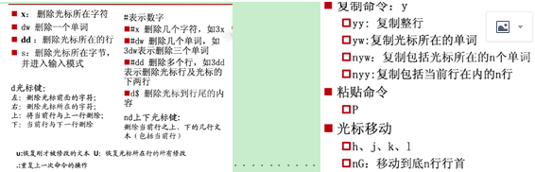
/string 搜索指定的字符串
？hello按n键向前查找 N后查找
:%s /SEARCH /REPLACE把文档中所有SEARCH替换成REPLACE；（:%s /hellodddd/world）
全局的配置文件位于/etc/vim/vimrc(或者/etc/vimrc)
自己独立的配置文件，配置文件位“~/.vimrc”，如果没有该文件，也可以直接用如下命令创建并编辑。
set nu ‘显示行号
set ruler ‘显示光标位置
set undolevel ‘显示光标位置
set smartindent ‘智能缩进
syntax on(或syn on) ‘语法高亮

- Shell特殊符号
注释符# 除了#!/bin/bash里的#特殊
美元符 $ 变量符，使其后的普通字符作为变量名，如$a表示变量a的值。
单引号 被引起的字符全部做普通字符，即全部原样。echo ‘my $SHELL’
双引号 引号内的内容，除$、转义符\、倒引号`这三个保留特殊功能，其他字符均做普通字符。
* 匹配任意字符
？匹配任意一个字符
& 后台进程符
| 管道符号。解释：command1|command2，将command1的输出作为command2的输入
> 重定向输出符号 >>重定向输出符号，但有追加的功能。
2>a.txt 表示将错误信息输出到文件a.txt中（0、1和2分别表示标准输入、标准输出和标准错误信息输出）
;命令分隔符 &&命令分割符
$ 变量符，提取变量，如echo $HOME，查看变量;正则表达式中表示行首。
” ” 双引号表示把它所包含的内容作为普通字符，除$、转义符\、倒引号`这三个保留特殊功能。
’ ’ 单引号表示把它所包含的内容作为普通的字符，无特殊例外。
# 注释符;符合替换文字最短的那一个

sed -i 's/root/world/g' yum.log //用world替换yum.log文件中的root（s==search查找并替换，g==global 全部替换。-i直接修改读取的文件内容，而不是输出到终端）

sed "s/catalogue_index_0/catalogue_index_$i/g" cs_Create_DB_mnd_catalogue_index_0_99.sql（需要输出到终端）

GDB调试和makefile
- 编译go代码（go version查看go版本）
go build（一定要切换到当前目录里面，go build ./config_server；若有多个main函数，需指定文件名编译）
go build main.go会出现main（指定特定的.go文件进行编译；go build -o mygo hello.go指定可执行文件名为mygo）
go build -v -x 分步编译（备注：go build 文件名 只是编译；go run 文件名 有输出结果）
go get（go get gopkg.in/olivere/elastic.v3）从指定源上面下载或者更新指定的代码和依赖，并对他们进行编译和安装；
go install：与build命令相比，install命令在编译源码后还会将可执行文件或库文件安装到指定的目录。
go build -gcflags "-N -l" exd.go//编译，关闭内联优化。

- 编译C和C++代码（g++ --version或者g++ -v）
1）编译C代码
gcc hello.c，会出现a.out文件 ./a.out （可执行程序的文件名，编译器采用默认的 a.out）
gcc -o hello hello.c 编译成功完成后,在当前路径下,生成一个名为hello的文件,然后执行./hello在屏幕上。
一般c程序就用gcc编译，c++程序就用g++编译。g++ -g hello.cpp -o hello（调试C++文件）；gcc -g hello.c -o hello（调试C文件）
2）编译C++代码
g++ -o hello helloworld.cpp ./hello helloworld.cpp 中一个简单的 C++ 程序；
gcc最基本的用法是∶gcc [options] [filenames]
-c：只编译不链接，只生成目标文件（.o文件）。通常用于编译不包含主程序的子程序文件。
-o output_filename：指定生成可执行文件的名称。如果不使用-o选项，则会生成默认可执行文件a.out。
-O: 优化编译过的代码，采用这个选项，整个源代码会在编译、连接过程中进行优化处理，这样产生的可执行文件的执行效率可以提高，但是，编译、连接的速度就相应地要慢一些。
-g：选项的意义是生成调试信息，该程序可以被调试器调试

- GDB调试指令汇总
GDB是GNU开源组织发布的一个强大的UNIX下的程序调试工具，具备如下功能：启动程序；设置断点；动态地改变程序的执行环境；追索上文。

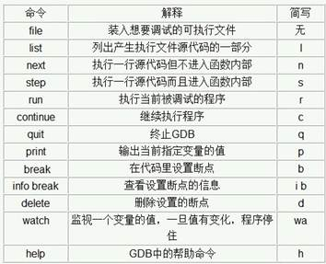

gcc –g tst.c –o testtst编译程序（必须使用-g参数，编译会加入调试信息，否则无法调试执行文件）
出现问题原因：
No symbol table is loaded. Use the "file" command的原因源文件在编译时，没有使用 -g 参数。 加了-g参数后，重新编译，然后再调试就么有问题了。
当进入gdb环境时，未加可执行文件名，会出现No symbol table is loaded. Use the "file" command.提示。
g++ -g -O except.cpp -o main
1) 指令
gdb gdb -q //启动时不显示提示信息
show version；show warranty；show copying
.gdbinit //gdb初始化文件，
set confirm off除去退出时的提示信息
set pagination off或者set height 0命令 //输出信息多时不会暂停输出
2) C代码编译步骤及调试参数
g++ -g except.cpp -o main //注意必须使用-g参数，编译会加入调试信息，否则无法调试执行文件
gdb main //main编译好的二进制文件
info functions 列出可执行文件的所有函数名称;info functions print* //列出符合正则表达式的函数名称
r或run 运行
list 1//查看源文件，显示程序第1行周围的源程序，enter（回车）重复上一次指令
clear 行号 清除断点；
continue继续运行至下一个断点（类似于VS里的F5）
next逐过程步进，不会进入子函数（类似VS里的F10）
step逐语句步进，会进入子函数（类似VS里的F11）
q 退出
n单步执行命令
查看变量 print b 或者 p b
disable b_id 使中断失效（b_id为行号）
enable b_id 使中断有效
until 运行至当前语句块结束
finish 运行至函数结束并跳出，并打印函数的返回值（类似VS的Shift+F11）
disassemble main main函数汇编代码
tcatch fork程序只触发一次
i frame 输出了当前函数堆栈帧的地址，指令寄存器的值，局部变量地址及值等信息，可以对照当前寄存器的值和函数的汇编指令看一下。i register
1)断点b
break 17 //在17行设置断点 info break //查看断点信息
break filename:linenum //在源文件filename的linenum行处停住 b except.cpp:5
b Foo::foo //namespace Foo中的foo函数设置断点
b (anonymous namespace)::bar //对匿名空间中的bar函数设置断点
b *0x400522 //在程序地址上打断点
info files //获取入口地址
b a/file.c:6
b file.c:6
b 7
b 10 if i==4 满足某一条件时，断点才会被触发
2)查看断点wa sum
watch sum //watch I 观察变量
wa a thread 2
gdb -tui [可执行程序名]
- make和makefile文件（后续学习？？？）
makefile带来的长处就是——“自己主动化编译”，一旦写好，仅仅须要一个make命令，整个工程全然自己主动编译，极大的提高了软件开发的效率。作一个好的和professional的程序猿，makefile还是要懂。
make clean以此来清除全部的目标文件，以便重编译。
编译规范：编译：把源文件编译成中间文件（Windows下也就是 .obj 文件，UNIX下是 .o 文件）。
链接：把大量的中间文件合成运行文件叫链接。
参考链接：https://www.jianshu.com/p/500f98e78780
http://blog.csdn.net/haoel/article/details/2886/

goland IDE
1 编译方法：
go语言编译window下编译https://blog.csdn.net/panshiqu/article/details/53788067
SET CGO_ENABLED=0
SET GOOS=linux
SET GOARCH=amd64
go build main.go
2 使用技巧
无干扰模式：View | Enter Distraction Free Mode. Ctrl+Shift+F12
File | Settings/Preferences | Project Structure
最近的文件：Ctrl+E
后退：Ctrl+Alt+Left
快速导航：Ctrl+F12
go fmt格式化：Settings/Preferences | Tools| File Watchers
版本控制系统VCS
运行：Run | Edit Configurations
导入项目： File | New | Project
行号和列号：Ctrl+G
显示行号：Settings/Preferences | Editor | General | Appearance Show line numbers
设置：Ctrl+Alt+S
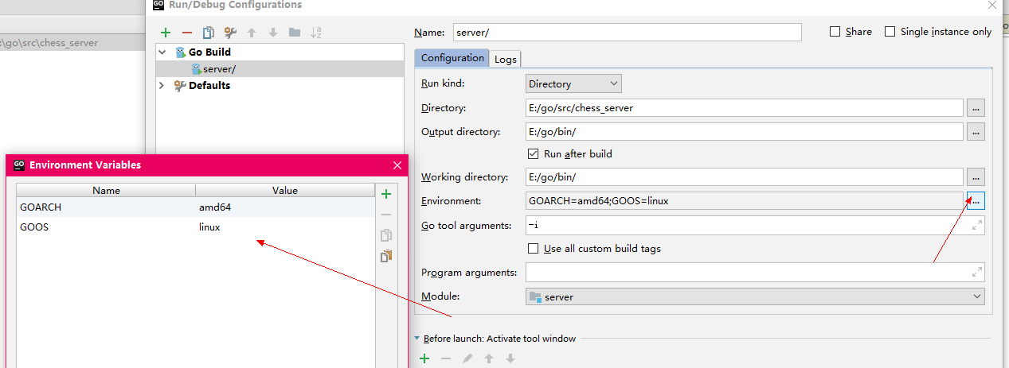

git相关操作

Git基本用法

Git常用命令
SourceTree https://blog.csdn.net/super_man_ww/article/details/51441112
git checkout dev //切换分支 （本地代码会自动更新至远程代码的dev分支）
git branch //查看分支，当前分支前面会标一个*号
git status看结果，时刻掌握工作区的状态；若告诉文件被修改过。
git checkout 86429b650615b679e965446a1f6cff59e7c881aa //采用checkout即可更新至对应版本的代码，本地代码也会更新至最新的
git clone http://xxxxxx.git
git clone username@host:/path/to/repository //远端克隆(远端服务器仓库已经创建)
git log 查看commit记录
git tag 查看标签
git reflog 查看head修改记录
git init命令把这个目录变成Git可以管理的仓库（初始化一个Git仓库）

1 分支:是用来将特性开发绝缘开来的，在你创建仓库的时候，master 是“默认的”分支。在其他分支上进行开发，完成后再将它们合并到主分支上。Master分支应该是非常稳定的，也就是仅用来发布新版本，平时不能在上面干活；干活都在dev分支上，你和你的小伙伴们每个人都在dev分支上干活，每个人都有自己的分支，时不时地往dev分支上合并就可以了。

分支主要操作流程：
git branch dev //创建dev分支
1）修改文件，提交至dev分支(使用bash，一定要先add)
git add 1.txt
git commit –m “备注信息”
git pull origin dev0611 拉取指定分支的代码（若远端不存在时，该项可省略）
git push origin dev0611 提交代码至dev分支
2）dev分支和master分支合并
git checkout master 切换到master，未改变
git merge dev0611 // git merge命令用于合并指定分支到当前分支
git commit –m ‘1.txt’
git pull origin master
git push origin master

//删除dev
git branch –d dev 删除本地dev
git push origin –d ‘dev0611’ 删除远端dev

//打tag(切换到对应的分支进行打tag)
git tag -d v1.0 //本地删除tag
git push origin :refs/tags/v1.0 //本地tag删除了，再执行该句，删除线上tag
git tag v1.0 本地打标签
git push origin v1.0 本地tag推送到线上
git tag 查看标签

//版本回退
git reset –hard HEAD^ //回退至上一个版本（上一个版本就是HEAD^，上上一个版本就是HEAD^^，往上100个版本HEAD~100）
git reset –hard 703197 //回退指定版本
git reflog 找到要回退的版本
git reset –hard cbaedc3 回退版本(找到需要回退的版本号进行回退即可) //本地分支回退
git reset –hard cbaedc3 ////远程分支回退
git push –f origin dev0612 强制覆盖远端代码

git checkout切换到响应的分支，对应的代码会更新为最新的(注意打tag,线上的版本)
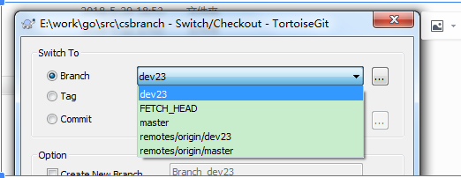

备注：master和dev分支之间的合并和提交实践记录
1）git clone 克隆master分支最新的代码
2）switch branch 切换至对应分支，代码对应更新到对应分支中
3）提交至远端dev分支：（本地代码属于dev分支）
添加新文件提交至dev分支：add，commit，pull，push
修改文件提交至dev分支：commit，pull，push
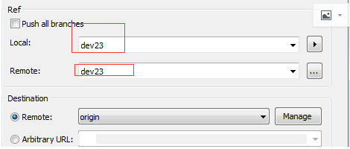
4）提交至远端master分支：（本地代码属于dev分支）
修改文件提交至master分支：commit，pull，push
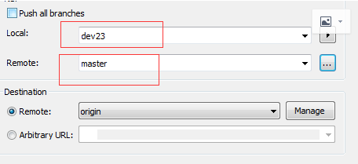

2 Git安装及速查表
源码安装：从Git官网下载源码，然后解压，依次输入：./config，make，sudo make install这几个命令安装就好了。 Github是一个基于git的代码托管平台；github官网地址：https://github.com/
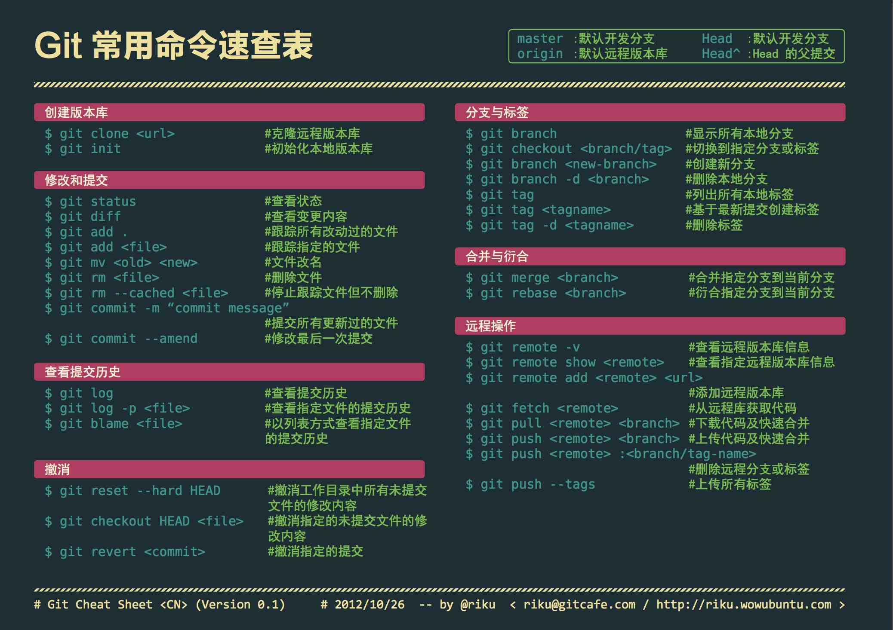
常用命令
Gitadd，这样把其添加上去，这样gitcommit才会看到
GitCommit提交至本地，如果没有变动，可以不用提交
GitPull拉下来和别人代码合并
GitPush 上交代码至服务器
备注：pull代码时红色代表有冲突，需要解冲突；commit本地无冲突时，不需要commit了
如果代码本地并没有：gitclone即可把代码复制回来
（进入src目录，右键选择gitclone；网址链接url复制正确。输入账号和密码，即可以加载项目工程）
在github上网页建工程，利用url克隆到本地（add——commit——pull(省略~)——push）

Git、svn的区别和git服务器搭建
1区别
集中式vs分布式
版本控制系统可以保留一个文件集合的历史记录，并能回滚文件集合到另一个状态（历史记录状态）。另一个状态可以是不同的文件，也可以是不同的文件内容。
CVS及SVN都是集中式的版本控制系统；Git是分布式版本控制系统。
集中式版本控制系统：最大的毛病就是必须联网才能工作，版本库是集中存放在中央服务器的；中央服务器就好比是一个图书馆，你要改一本书，必须先从图书馆借出来，然后回到家自己改，改完了，再放回图书馆。
分布式管理系统：根本没有“中央服务器”，每个人的电脑上都是一个完整的版本库，分布式版本控制系统通常也有一台充当“中央服务器”的电脑，但这个服务器的作用是用来方便“交换”大家的修改，没有它大家也一样干活，只是交换修改不方便而已。
Git和svn区别：
GIT是分布式的，SVN不是；GIT把内容按元数据方式存储，而SVN是按文件；GIT分支和SVN的分支不同；GIT没有一个全局的版本号，而SVN有；GIT的内容完整性要优于SVN
2 搭建git服务器（作为自己的私有仓库）
安装git：sudo apt-get install git
创建一个git用户，用来运行git服务：sudo adduser git
创建证书登录：收集所有需要登录的用户的公钥，就是他们自己的id_rsa.pub文件，把所有公钥导入到/home/git/.ssh/authorized_keys文件里，一行一个。
初始化Git仓库：选定一个目录作为Git仓库，假定是/srv/sample.git，在/srv目录下输入命令，sudo git init –bare sample.git
禁用shell登录：通过编辑/etc/passwd文件完成。Git:x:1001:1001:,,,:/home/git:/usr/bin/git-shell
克隆远程仓库：git clone git@server:/srv/sample.git

操作举例
1 git bash命令行
dev分支的改动合并至master
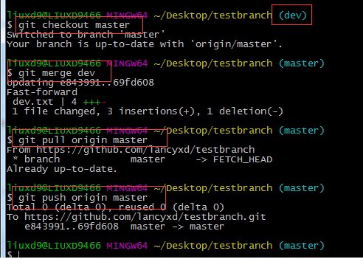
2）从master中某个节点开出一个新的分支dev1（从master代码拉新分支进行开发）
git checkout master
git pull
git checkout –b dev2 //从当前分支拉copy开发分支dev2
git push origin dev2 //将dev推送至远端

git reset –hard [commit哈希值](38679ed709fd0a3767b79b93d0fba5bb8dd235f8) //git会退到指定版本
git reset –hard 90c4380cb2d0c4d8d80abeb20fb6ec42b006092e
git checkout –b dev3 //从当前分支拉copy开发分支dev3
git push origin dev3 //将dev3推送至远端

2 linux下如何启动gitbook电子书
安装(linux下使用gitbook电子书需要安装的软件):
yum install nodejs yum install npm
npm install gitbook –g(首先安装nodejs)
npm install –g gitbook-cli
npm install gitbook-pdf –g(输出pdf)
检查是否安装成功：
node –v
gitbook –V
启动电子书:
gitbook init
gitbook build
gitbook serve(备注:gitbook serve & linux后台运行) //默认启动4000端口号
gitbook serve –lrport 35288 –port 4001 & //备注指定端口号启动 http://localhost:4001
网页访问地址:
浏览器中输入“http://localhost:4000”即可预览电子书内容

securecrt终端创建和xshell使用
一 公钥创建终端
一 公钥创建终端
- 文件——快速连接
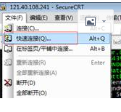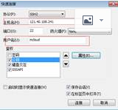

2 选择属性——导入公钥
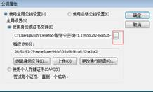

3 配置窗口和相关参数
终端—发送协议要勾选，防止不用断开连接
仿真—linux
外观—UTF—8
配置一些参数，linux UTF—8
SSH2可以导入密钥mmcloud；右键属性也可以打开会话选项

二 密码创建终端
- 文件—连接—在sessions处右键—新建会话
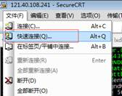

2 输入主机名，用户名，点击下一步

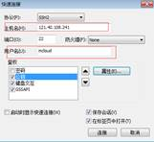
设置回话名称
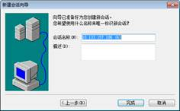

3 完成后，点击连接；输入密码
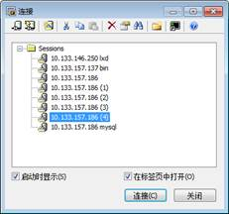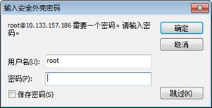

- 在会话选项配置相关参数
仿真—linux
外观—UTF—8
终端—发送协议要勾选，防止不用断开连接
SSH2可以导入密钥mmcloud；右键属性也可以打开会话选项

Xshell使用
